Министерство образования Республики Беларусь

Учреждение образования
«БЕЛОРУССКИЙ ГОСУДАРСТВЕННЫЙ УНИВЕРСИТЕТ
ИНФОРМАТИКИ И РАДИОЭЛЕКТРОНИКИ»

Факультет информационных технологий и управления
Кафедра интеллектуальных информационных технологий

Отчёт по лабораторной работе №2
по курсу
«Технологии и инструментальные средства
проектирования интеллектуальных систем»

Индивидуальный вариант: «Планеты Солнечной системы»

Выполнили:
Студенты гр. 321701 | Шепелевич А.А.  Лосик Я. Е.
Проверила: | Жмырко А.В.

Минск 2026

Тема:
Обучение классификатора сообщений системы NIKA: формализация сценария диалога, классов и сущностей сообщений для предметной области «Планеты Солнечной системы».

1 Цель работы
Изучить принципы работы классификатора сообщений, приобрести навыки определения классов сообщений, выделения сущностей и признаков в них, формально специфицировать сценарий диалога.

2 Задание лабораторной работы
1. Описать сценарий диалога по предметной области из первой лабораторной работы. Сценарий должен состоять как минимум из 12 сообщений (6 вопросов по теме и 6 соответствующих ответов).
2. Обучить классификатор сообщений на вопрос «Что такое …?» для каждой формализованной сущности и протестировать с помощью вопроса в диалоговом окне NIKA (в результате NIKA должна отвечать на данный вопрос для всех понятий).
3. Выделить классы и сущности сообщений, используемых в описанном сценарии диалога; каждое сообщение должно иметь хотя бы один класс.
4. По результатам работы составить отчёт с указанием цели, задания, варианта и показать тестирование сценария диалога.
5. Уметь отвечать на вопросы и решать задачи, указанные в конце лабораторной работы.
6. Запушить изменения в свой форк на GitHub.

3 Индивидуальный вариант
В рамках работы формализован классификатор сообщений для предметной области «Планеты Солнечной системы». Предметная область охватывает Солнечную систему, её основные объекты и понятия: Солнце, планеты и их типы, спутники, малые тела (астероиды и кометы), а также характеристики объектов — атмосферу, орбиту, кольцевую систему, год и магнитосферу.
В классификаторе лабораторной работы №2 формализованы 24 сущности: 15 классов и 9 экземпляров. Для каждой сущности создано отдельное правило, распознающее вопрос «Что такое <сущность>?». Итого классификатор распознаёт 24 вопроса по предметной области.
Таблица 1 — Классы предметной области «Планеты Солнечной системы»
Понятие | Идентификатор в БЗ | Тип
Солнечная система | concept_solar_system | класс
Звезда | concept_star | класс
Планета | concept_planet | класс
Земная планета | concept_terrestrial_planet | подкласс concept_planet
Газовый гигант | concept_gas_giant | подкласс concept_planet
Ледяной гигант | concept_ice_giant | подкласс concept_planet
Карликовая планета | concept_dwarf_planet | класс
Спутник | concept_satellite | класс
Астероид | concept_asteroid | класс
Комета | concept_comet | класс
Атмосфера | concept_atmosphere | класс
Орбита | concept_orbit | класс
Кольцевая система | concept_ring_system | класс
Год | concept_year | класс
Магнитосфера | concept_magnetosphere | класс
Таблица 2 — Экземпляры, для которых построены правила классификатора
Экземпляр | Идентификатор в БЗ | Класс
Солнце | sun | экземпляр concept_star
Меркурий | mercury | экземпляр concept_terrestrial_planet
Венера | venus | экземпляр concept_terrestrial_planet
Земля | earth | экземпляр concept_terrestrial_planet
Марс | mars | экземпляр concept_terrestrial_planet
Юпитер | jupiter | экземпляр concept_gas_giant
Сатурн | saturn | экземпляр concept_gas_giant
Уран | uranus | экземпляр concept_ice_giant
Нептун | neptune | экземпляр concept_ice_giant
Дополнительно в базе знаний описаны Луна (moon), Титан (titan) и Плутон (pluto). Они относятся к предметной области, но в 24 правила классификатора лабораторной работы №2 не включены; при необходимости для них можно добавить аналогичные правила.

4 Ход выполнения работы

4.1 Обоснование выбора метода классификации
В методическом пособии указано, что формулы (правила) классификации лучше всего формализовать на SCg-коде в файлах с расширением .gwf. Поэтому в работе применён альтернативный метод классификации на SCg-коде, встроенный в систему. Это позволяет:
- работать без внешнего облачного сервиса Wit.ai;
- хранить правила классификации в самой базе знаний, что соответствует принципам OSTIS;
- обеспечить детерминированное поведение системы (в отличие от облачного классификатора).
Правила классификации используют логическую связку импликации (nrel_implication): при совпадении условия (антецедента) в памяти формируется следствие (консеквент). Для каждой сущности создано отдельное правило; при необходимости одно правило может объединять несколько формулировок вопроса через дизъюнкцию (nrel_disjunction). В текущей реализации для каждой сущности используется один шаблон вопроса «Что такое X?».

4.2 Сценарий диалога
Сценарий состоит из 12 сообщений (6 вопросов + 6 ответов):
Таблица 3 — Сценарий диалога по предметной области «Планеты Солнечной системы»
№ | Роль | Сообщение | Сущность
1 | Пользователь | Что такое Солнечная система? | solar_system
2 | NIKA | Солнечная система — гравитационно связанная система Солнца, восьми планет, карликовых планет, спутников, астероидов и комет. | solar_system
3 | Пользователь | Что такое Планета? | concept_planet
4 | NIKA | Планета — небесное тело, обращающееся вокруг звезды, достаточно массивное, чтобы принять шарообразную форму под действием собственной гравитации, и расчистившее окрестности своей орбиты. | concept_planet
5 | Пользователь | Что такое Земля? | earth
6 | NIKA | Земля — третья планета от Солнца, единственная известная планета, на которой существует жизнь. | earth
7 | Пользователь | Что такое Юпитер? | jupiter
8 | NIKA | Юпитер — пятая планета от Солнца и крупнейшая планета Солнечной системы, газовый гигант. | jupiter
9 | Пользователь | Что такое Сатурн? | saturn
10 | NIKA | Сатурн — шестая планета от Солнца, газовый гигант, известный развитой системой колец. | saturn
11 | Пользователь | Что такое Комета? | concept_comet
12 | NIKA | Комета — малое ледяное тело, при сближении с Солнцем образующее кому и хвост. | concept_comet
Класс всех сообщений: concept_message_about_entity — «сообщение о сущности» (атомарное сообщение, содержащее сущность, информацию о которой нужно найти).

4.3 Формализация класса сообщений
Класс сообщений задаётся в базе знаний и используется всеми правилами классификации. Фрагмент описания класса:
concept_message_about_entity
<- sc_node_class;
=> nrel_main_idtf:
[сообщение о сущности]
(* <- lang_ru;; *);
[message about entity]
(* <- lang_en;; *);
<= nrel_using_constants:
{ concept_atomic_message };;
Каждое сообщение сценария является экземпляром класса concept_message_about_entity. Связь сообщения с конкретной сущностью задаётся отношением rrel_entity: message -> rrel_entity -> <сущность>.

4.4 Формализация правил классификации
Для каждой из 24 сущностей создан отдельный файл .gwf в каталоге:
kb/extra/lab_2/<номер>/lr_classification.gwf
Например, для сущности «Земля» используется правило lr_classify_what_is_earth. Структура каждого правила:
1. Условие: переменная _message принадлежит классу concept_message; от _message по отношению nrel_sc_text_translation идёт sc-link с текстом вопроса «Что такое X?».
2. Импликация nrel_implication связывает контур условия с контуром следствия.
3. Следствие: _message принадлежит классу concept_message_about_entity; от _message по отношению rrel_entity идёт сущность X.
4. Правило принадлежит классу concept_classify_message_rule_priority_1 (приоритет 1), а также классам atomic_logical_formula и concept_template_with_links.
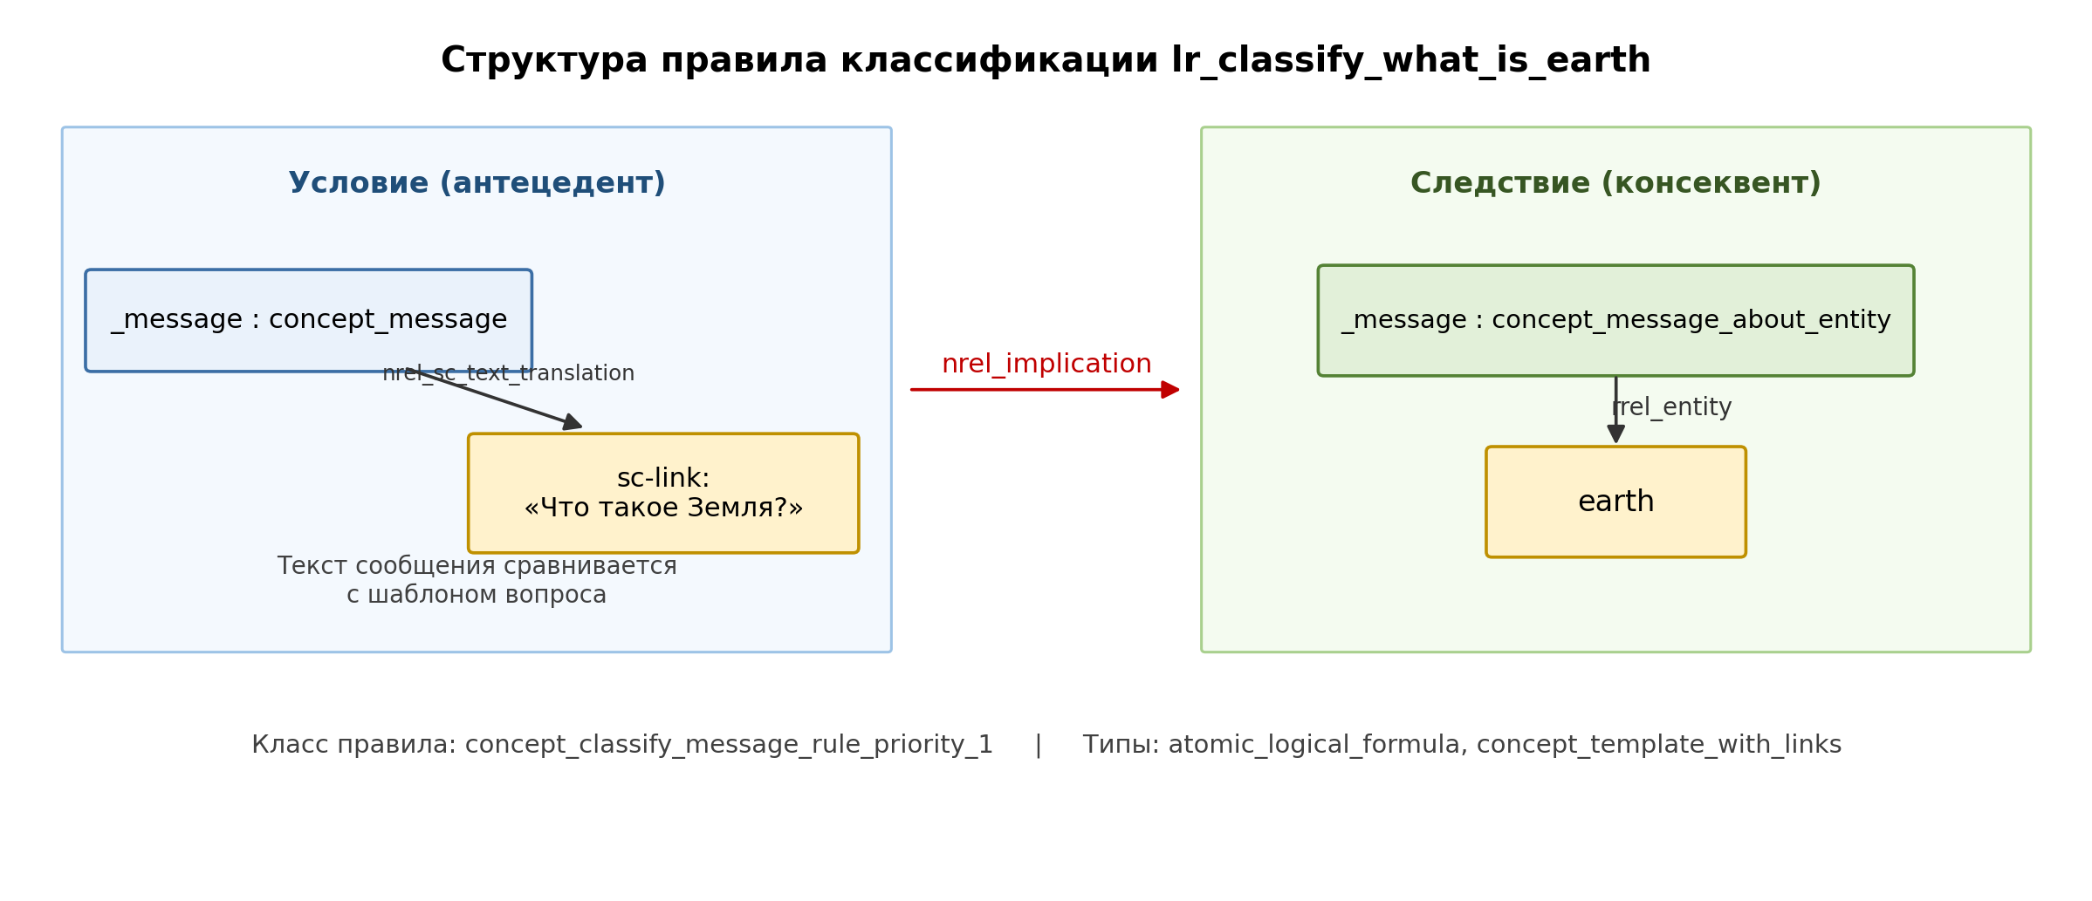
Рис. 1. Структура правила классификации на примере lr_classify_what_is_earth
Упрощённая запись правила для сущности «Земля»:
lr_classify_what_is_earth
<- concept_classify_message_rule_priority_1;
<- atomic_logical_formula;
<- concept_template_with_links;
=> nrel_implication:
(*
_message <- concept_message;
_message -> nrel_sc_text_translation: _link;
_link -> [Что такое Земля?];
=>
_message <- concept_message_about_entity;
_message -> rrel_entity: earth;
*);;

4.5 Выделение классов и сущностей
Каждое сообщение из сценария имеет хотя бы один класс (concept_message_about_entity) и одну сущность. Для вопросов сценария сущности перечислены в таблице 4.
Таблица 4 — Классы и роли, используемые в сценарии
Что | Значение | Пояснение
Класс сообщений | concept_message_about_entity | Все вопросы пользователя о сущностях
Роль сущности | rrel_entity | Связка «сообщение → сущность»
Сущности | 24 шт. | 15 классов + 9 экземпляров
Правила | 24 файла .gwf | По одному правилу на каждую сущность

5 Тестирование

5.1 Проверка загрузки правил в базу знаний
После сборки базы знаний 24 правила классификации загружаются в память системы. На рис. 2 приведена структура предметной области, а на рис. 3 — сценарий диалога, который использовался при проверке.
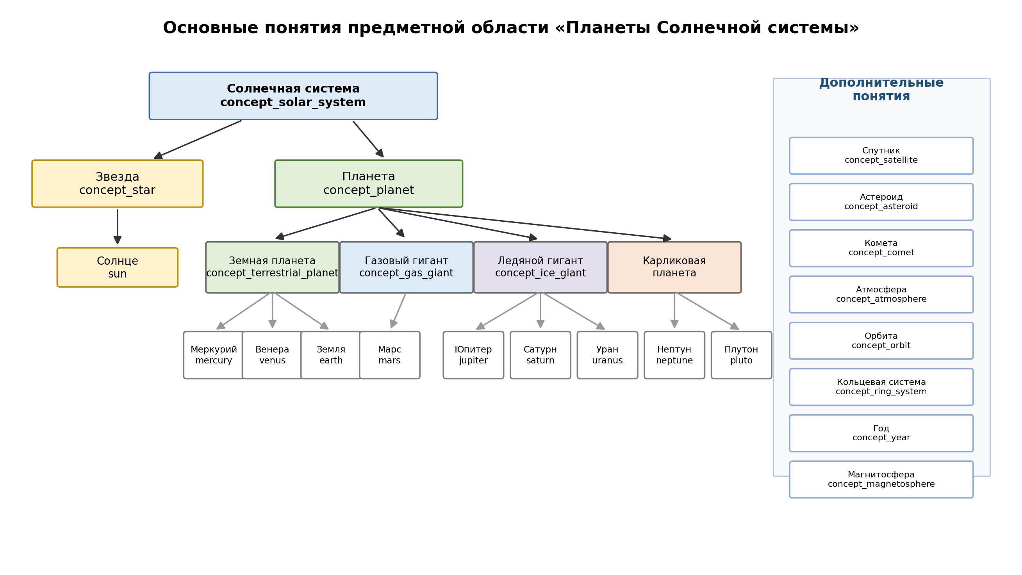
Рис. 2. Основные понятия предметной области «Планеты Солнечной системы»

5.2 Тестирование в диалоговом окне NIKA
Тестирование выполнялось в диалоговом окне NIKA. Для каждой сущности задавался вопрос «Что такое X?». Система классифицировала сообщение, определяла сущность и возвращала определение из базы знаний. На рис. 3 показан сценарий из 12 сообщений, а полный перечень проверенных вопросов и ответов приведён в приложении Б.
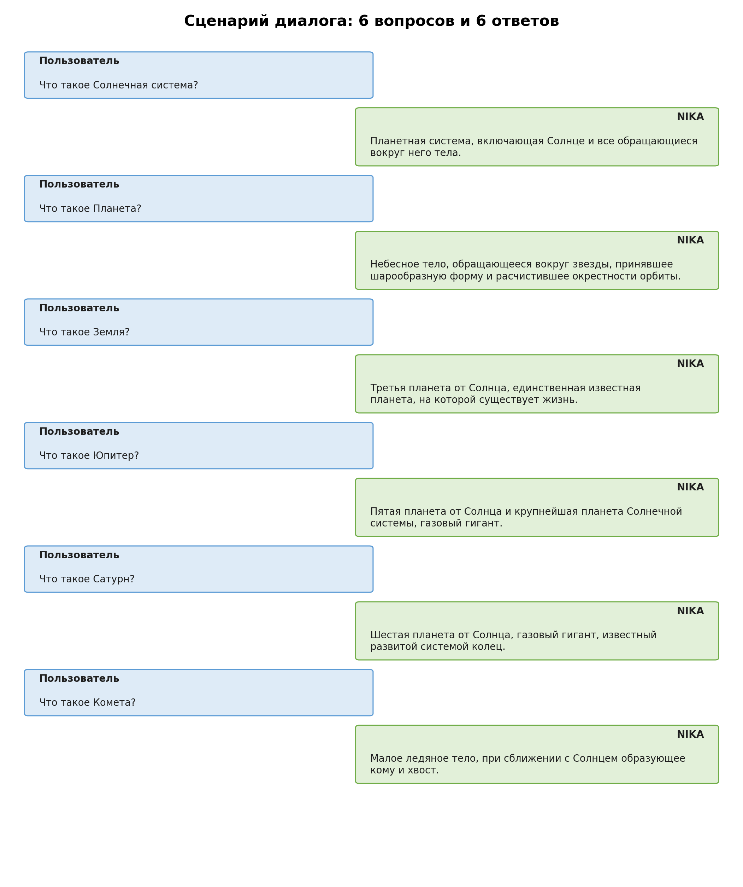
Рис. 3. Сценарий диалога: 6 вопросов и 6 ответов
Все 24 правила классификатора проверены аналогичным образом: для каждой сущности система корректно определяла класс concept_message_about_entity и сущность, после чего формировала ответ с определением из базы знаний.

6 Выводы
В ходе выполнения лабораторной работы:
- изучены принципы работы классификатора сообщений системы NIKA: задача классификации, определение намерения (intent) и выделение сущностей (entity) в сообщении;
- изучен альтернативный метод классификации на SCg-коде через логические правила (lr_classify_*.gwf), встроенный в систему;
- формализован сценарий диалога из 12 сообщений (6 вопросов + 6 ответов), представляющий 6 сущностей предметной области «Планеты Солнечной системы»;
- выделены класс (concept_message_about_entity) и сущности сообщений сценария;
- созданы 24 файла правил классификации — по одному на каждую формализованную сущность;
- правила успешно загружены в базу знаний и протестированы в диалоговом окне NIKA: система корректно отвечает определением на все 24 вопроса.
Поставленная цель работы достигнута.

7 Список использованных источников
1. Стандарт Технологии проектирования интеллектуальных систем OSTIS // ims.ostis.net.
2. Технология OSTIS // ostis.net.
3. Проект системы NIKA // github.com/ostis-apps/nika.
4. Технологии и инструментальные средства проектирования интеллектуальных систем: лабораторный практикум. — Минск: БГУИР, 2023.

Приложение А. Ответы на контрольные вопросы
1. Что такое классификация? Какая цель задачи классификации? Как можно классифицировать сообщение?
Классификация — задача разделения множества наблюдений (объектов) на группы, называемые классами, на основе анализа их формального описания. Цель — определить, к какой категории относится объект. Сообщение можно классифицировать: по теме (основная мысль пользователя и объекты); по времени (настоящее, прошедшее, будущее); по типу (повествовательное, вопросительное, восклицательное); по признакам (traits) — эмоциональная окраска. В работе использована классификация по теме.
2. Какие функциональные возможности у сервиса Wit.ai? Какой принцип работы Wit.ai?
Wit.ai — облачный сервис обработки естественного языка от Meta. Возможности: распознавание интентов (intents) — намерений пользователя; извлечение сущностей (entities) — объектов в тексте; определение признаков (traits) — эмоциональной окраски; встроенные сущности (дата, время, число, локация). Принцип: разработчик создаёт приложение, задаёт интенты и сущности, обучает модель на примерах фраз. При запросе Wit.ai возвращает JSON с интентом и сущностями.
3. Алфавит ядра SC-кода и алфавит SC-кода: что из себя представляют, в чём различие?
Алфавит ядра SC-кода — базовые системные элементы (sc-узел, sc-дуга, sc-ребро, sc-коннектор, sc-структура, файл), не зависящие от предметной области. Алфавит SC-кода — расширение ядра за счёт предметных знаков: классов (concept_*), отношений (nrel_*, rrel_*), экземпляров. Различие в том, что ядро универсально, а SC-код включает всё, что нужно для конкретной предметной области.
4. На чём основаны направления расширения Ядра SC-кода?
Направления расширения основаны на: добавлении новых предметных понятий (классов, отношений); онтологическом структурировании знаний через иерархии; метаязыковых возможностях SC-кода — описании знаний о знаниях; интеграции знаний из разных предметных областей.
5. Приведите классификацию интеллектуальных систем.
По назначению: экспертные, обучающие, справочные, рекомендательные, системы поддержки принятия решений, интеллектуальные ассистенты. По архитектуре: одноагентные, мультиагентные. По представлению знаний: логические, продукционные, семантические, нейросетевые, гибридные. По обучаемости: обучаемые, необучаемые, самообучаемые.
6. Что такое экспертная система? В чём её отличительная особенность от других систем?
Экспертная система — интеллектуальная система, включающая знания об определённой слабо структурированной и трудно формализуемой узкой предметной области и способная предлагать и объяснять пользователю разумные решения. Отличительная особенность — опора на формализованные знания экспертов и способность объяснять свои решения.
7. Какие существуют формы представления знаний? Какая форма представления знаний используется в ходе выполнения лабораторной работы?
Формы представления знаний: логические (логика предикатов); продукционные (правила «если — то»); семантические сети; фреймы; онтологии. В работе используется SC-код — графовый язык представления знаний, реализующий семантические сети с онтологической систематизацией.
8. Какие требования нужно учитывать при составлении и формализации диалога с компьютерной системой?
Однозначность формулировок — вопрос должен иметь одно толкование. Учёт синонимии и регистра. Формализация всех классов сообщений (приветствие, вопрос о сущности, запрос навыка). Выделение сущностей как ключевых элементов сообщения. Использование шаблонов фраз для вариативности ответов. Учёт языка пользователя (русский / английский). Тестирование на реальных примерах.

Приложение Б. Полный перечень правил и результаты тестирования
В таблице приведены все 24 правила классификатора: правило, распознаваемый вопрос и ответ, который формирует NIKA на основании определения сущности из базы знаний.
Таблица Б.1 — Правила классификатора и результаты тестирования
№ | Правило | Вопрос | Ответ
1 | lr_classify_what_is_earth | Что такое Земля? | Земля — третья планета от Солнца, единственная известная планета, на которой существует жизнь.
2 | lr_classify_what_is_concept_planet | Что такое Планета? | Планета — небесное тело, обращающееся вокруг звезды, достаточно массивное, чтобы принять шарообразную форму под действием собственной гравитации, и расчистившее окрестности своей орбиты.
3 | lr_classify_what_is_concept_star | Что такое Звезда? | Звезда — массивный самосветящийся газовый шар, в недрах которого идут термоядерные реакции.
4 | lr_classify_what_is_concept_satellite | Что такое Спутник? | Спутник — небесное тело, обращающееся вокруг планеты или другого более массивного объекта.
5 | lr_classify_what_is_concept_gas_giant | Что такое Газовый гигант? | Газовый гигант — планета, состоящая преимущественно из водорода и гелия, без твёрдой поверхности.
6 | lr_classify_what_is_concept_terrestrial_planet | Что такое Земная планета? | Земная планета — планета земной группы с твёрдой каменистой поверхностью.
7 | lr_classify_what_is_concept_ice_giant | Что такое Ледяной гигант? | Ледяной гигант — планета, в составе которой преобладают летучие вещества — вода, аммиак и метан.
8 | lr_classify_what_is_concept_dwarf_planet | Что такое Карликовая планета? | Карликовая планета — тело, обращающееся вокруг Солнца, достаточно массивное для гидростатического равновесия, но не расчистившее окрестности орбиты.
9 | lr_classify_what_is_concept_asteroid | Что такое Астероид? | Астероид — малое тело Солнечной системы, преимущественно каменное, обращающееся вокруг Солнца.
10 | lr_classify_what_is_concept_comet | Что такое Комета? | Комета — малое ледяное тело, при сближении с Солнцем образующее кому и хвост.
11 | lr_classify_what_is_concept_atmosphere | Что такое Атмосфера? | Атмосфера — газовая оболочка небесного тела, удерживаемая гравитацией.
12 | lr_classify_what_is_concept_orbit | Что такое Орбита? | Орбита — траектория движения небесного тела в гравитационном поле другого тела.
13 | lr_classify_what_is_concept_solar_system | Что такое Солнечная система? | Солнечная система — планетная система, включающая Солнце и все обращающиеся вокруг него тела.
14 | lr_classify_what_is_concept_ring_system | Что такое Кольцевая система? | Кольцевая система — совокупность пыли, льда и камней, обращающихся вокруг планеты в плоскости экватора.
15 | lr_classify_what_is_concept_year | Что такое Год? | Год — промежуток времени, за который планета совершает полный оборот вокруг звезды.
16 | lr_classify_what_is_concept_magnetosphere | Что такое Магнитосфера? | Магнитосфера — область пространства вокруг небесного тела, в которой магнитное поле управляет движением заряженных частиц.
17 | lr_classify_what_is_jupiter | Что такое Юпитер? | Юпитер — пятая планета от Солнца и крупнейшая планета Солнечной системы, газовый гигант.
18 | lr_classify_what_is_mars | Что такое Марс? | Марс — четвёртая планета от Солнца, красная планета земной группы с разреженной атмосферой.
19 | lr_classify_what_is_saturn | Что такое Сатурн? | Сатурн — шестая планета от Солнца, газовый гигант, известный развитой системой колец.
20 | lr_classify_what_is_venus | Что такое Венера? | Венера — вторая планета от Солнца, сходная с Землёй по размеру, с плотной углекислотной атмосферой.
21 | lr_classify_what_is_mercury | Что такое Меркурий? | Меркурий — ближайшая к Солнцу планета земной группы, самый маленький из восьми планет.
22 | lr_classify_what_is_neptune | Что такое Нептун? | Нептун — восьмая и самая дальняя из больших планет Солнечной системы, ледяной гигант.
23 | lr_classify_what_is_uranus | Что такое Уран? | Уран — седьмая планета от Солнца, ледяной гигант, ось вращения которого почти лежит в плоскости орбиты.
24 | lr_classify_what_is_sun | Что такое Солнце? | Солнце — звезда спектрального класса G2V в центре Солнечной системы, вокруг которой обращаются планеты.

